Cultureel klimaat.
- De Veluwe heeft in de afgelopen eeuw een enorme toestroom van immigranten te verwerken gehad, en jaarlijks wordt het gebied bezocht door tientallen miljoenen toeristen.
- Voor het behoud van de authentieke cultuur was dat verre van bevorderlijk.
- De Veluwe van nu is een cultureel niemandsland, waar de gemiddelde Nederlander de toon zet.
- Wat nog echt Veluws genoemd kan worden is de kerkelijke cultuur en wat daarmee samenhangt.
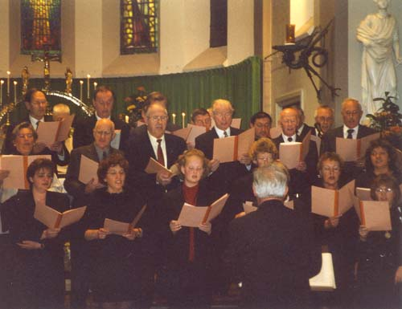
- In veel plaatsen waar tienduizenden toeristen 's zomers de dienst uitmaken, bloeien bijvoorbeeld de christelijke zangkoren.
- Heerde alleen al heeft er minstens tien, Barneveld idem, en zelfs een door militairen gedomineerd plaatsje als 't Harde telt er nog vijf.
- De enorme toeristenstroom zorgt vooral 's zomers voor grootscheepse herleving van oude gebruiken en ambachten die vijftig, honderd jaar geleden nog een wezenlijke plaats hadden in de Veluwse economie: nu niet in en om de boerderij, maar midden in het dorpscentrum en op de braderie.
- De teloorgang van de oorspronkelijke Veluwse cultuur wordt enigszins gecompenseerd doordat de immigranten ook nieuwe invloeden meebrachten.
- Op de Veluwe is een overvloed aan ruimte om beeldende kunst in de open lucht ten toon te stellen en de natuur zorgt voor een rustig en toch contrasterend decor.
- Misschien wel nergens heeft die combinatie tot mooiere resultaten geleid dan op De Hoge Veluwe, in de beeldentuin van Museum Kr611er-Muller in het bijzonder.
- Elders in het park staan diverse moderne en klassieke beeldhouwwerken die zelfs geen andere beelden als achtergrond hebben alleen natuur.
- Het monument voor generaal De Wet, een rauwdauw uit de Boerenoorlog, is een frappant voorbeeld.
- Ook het bronzen plastiek van Henry Moore bij de fundamenten van het museum dat nooit werd afgemaakt staat er eenzaam maar heroïsch bij.
- De Hoge Veluwe is zeker niet de enige plaats waar sculpturen opgaan in het groen.
- In het Arnhemse park Sonsbeek wordt eens in de vier jaar (1997, 2001) een internationale beeldententoonstelling georganiseerd.
- Plaatsen met veel beelden en plastieken in de openbare ruimten, zijn onder meer Wageningen en Apeldoorn, terwijl ook de landgoederen tussen Arnhem en Wageningen onnatuurlijke verrassingen hebben.
- Vooral aan het eind van de 19de eeuw lieten naturalistisch werkende schilders zich inspireren door de landschappen op en rond de Veluwe.
- Het museum Veluwezoom (Doorwerth) en het Gemeentemuseum in Arnhem hebben de resultaten van deze Oosterbeekse School met tientallen aan de muren hangen.
- Nog steeds is de Veluwe een bron voor inspiratie, waarbij de toeristenmassa de broodnodige afzetmogelijkheden biedt.
- In Nederlands grootste natuurgebied is het galeriewezen opvallend sterk vertegenwoordigd, en niet alleen in de grote steden met een eigen cultureel klimaat.
- Vormen van onconventionele keramiek zijn te koop in plaatsen waar je verder niet veel winkels vindt.
- De podiumkunsten zijn op de Veluwe zeker niet ondervertegenwoordigd, maar je moet ervoor in de grote plaatsen zijn.
- Om met een belangrijke uitzondering op die regel te beginnen: oude kerken in middelgrote plaatsen worden vooral in het toeristenseizoen gebruikt voor concerten, en Elburg in het bijzonder heeft het een en ander te bieden aan liefhebbers van orgelmuziek.
- Echte theaters zijn eigenlijk alleen in Arnhem te vinden.
- Voor het overige gaat het steeds om multifunctionele cultuurgebouwen waar ook congressen en dergelijke worden gehouden.

